CIENCIAS NATURALES 1° BÁSICO Clase N° 8
Profesora: Jessica Godoy Escobar. Correo: jgodoy@colegiodelreal.cl
Fecha. Semana del 17 al 20 de mayo de 2020. Tiempo estimado. 90 minutos.

Objetivo a desarrollar.OA1
- Conocer y ejecutar el proceso de germinación para observar los cambios de la vida de una planta.

Inicio.
De acuerdo a lo realizado en clases cuenta brevemente en pasos simples ¿cómo realizaste el proceso de germinación?
- Anotar paso a paso con palabras clave.
- Secuenciar
- Dibujar

Desarrollo.
Observa cada uno de las etapas que atraviesa una semilla para convertirte en planta.

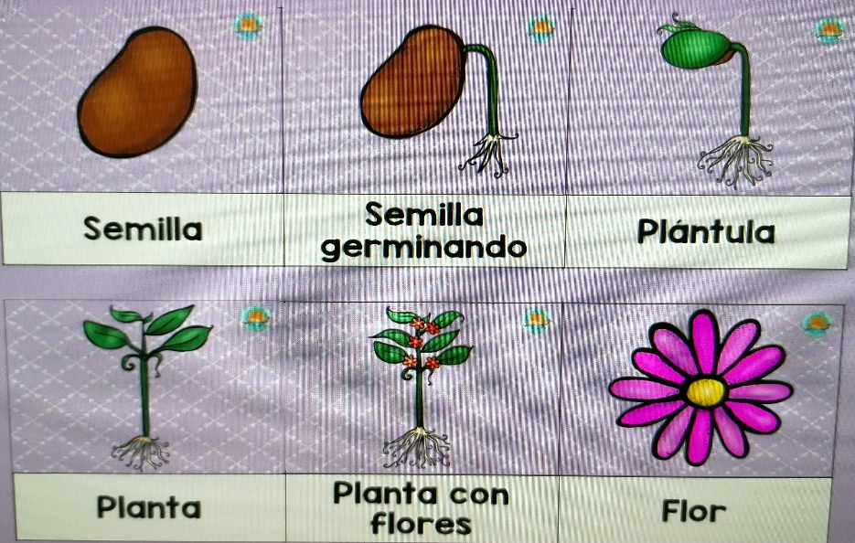

Ahora Observa la imagen real e identifica que paso es cada uno de las partes que se muestran.

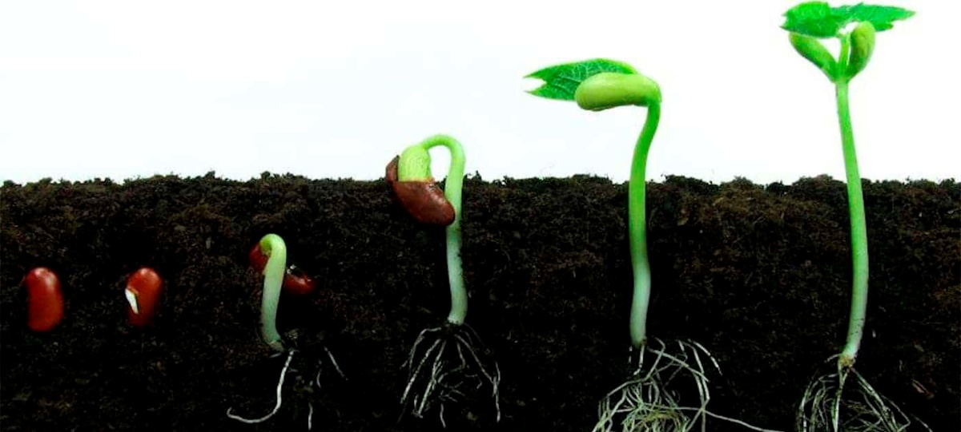

_________________________________________________________________________

_________________________________________________________________________

__________________________________________________________________________

Cierre.
Sin olvidar que debes ir observando tus semillas para ver en que proceso de germinación se encuentran, registra con un adulto en tú cuaderno los cambios, si hubiera.

